**Lista de Exercícios sobre Casos de Uso**

Ciência da Computação - UFPA

Disciplina: Análise e Projeto de Software

Professor: Rodrigo Quites Reis

Aluno: Marcos Senna Benaion Leal. Matrícula: 201204940019

1ª questão) Construa um modelo de casos de uso em UML representando as funcionalidades oferecidas pelo *http://google.com*.

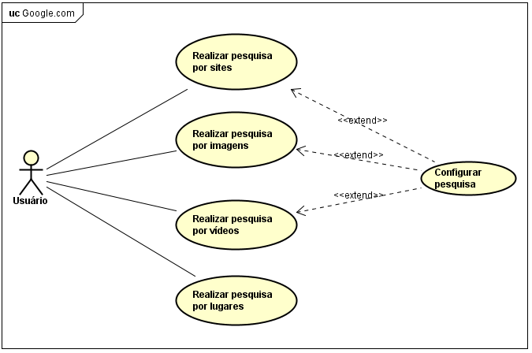

**CDU 001** – Realizar pesquisa por Sites.

Funcionalidade responsável por pesquisar em sites na internet pelo conteúdo desejado pelo usuário, através de palavras-chave fornecidas pelo mesmo.

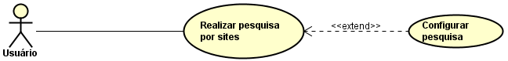

Atores:

|  |  |
| --- | --- |
| Usuário | Realiza a pesquisa por sites utilizando palavras-chave e obtém o resultado da pesquisa |

Prioridade:

Essencial

Requisitos não funcionais associados:

Desempenho – o Usuário espera a resposta da pesquisa realizada em até 10 segundos

Pré-condições:

* O Usuário deverá informar o conteúdo a ser pesquisado no campo de pesquisa do site.

Pós-condições:

* Os resultados da pesquisa são exibidos para o Usuário.

Fluxo de eventos principal:

1. O sistema pesquisa em diversos sites pelo conteúdo informado pelo Usuário, comparando as palavras-chave fornecidas com o tópico e corpo do site.
2. O sistema ordena os dados pela relevância e o resultado da pesquisa é exibido ao Usuário
3. (Opcional) O Usuário poderá optar por configurar a pesquisa por sites, exibindo apenas dados de um determinado idioma, país ou intervalo de datas.

Fluxo de Exceção 1)

Aplicável ao fluxo principal.

No passo 1, caso o sistema não encontre nenhum resultado para a pesquisa realizada, a seguinte mensagem de erro será mostrada: “Sua pesquisa não encontrou nenhum documento correspondente”.

**CDU 002** – Realizar pesquisa por imagens.

Funcionalidade responsável por pesquisar em imagens na internet pelo conteúdo desejado pelo Usuário, utilizando de palavras-chave fornecidas pelo mesmo.

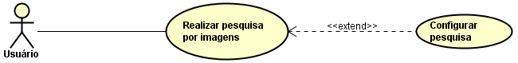

Atores:

|  |  |
| --- | --- |
| Usuário | Realiza a pesquisa por imagens utilizando palavras-chave e obtém o resultado da pesquisa |

Prioridade:

Essencial

Requisitos não funcionais associados:

Desempenho – o Usuário espera a resposta da pesquisa realizada em até 10 segundos

Pré-condições:

* O Usuário deverá informar o conteúdo sobre imagens a ser pesquisado no campo de pesquisa do site.

Pós-condições:

* Os resultados da pesquisa (as imagens) são exibidos para o Usuário.

Fluxo de eventos principal:

1. O sistema pesquisa em diversos sites por imagens que possuam descrição ou nome semelhantes às palavras-chave fornecidas pelo Usuário.
2. O sistema ordena as imagens por relevância e o resultado da pesquisa é exibido ao Usuário
3. (Opcional) O Usuário poderá optar por configurar a pesquisa por imagens, exibindo apenas imagens com um determinado tamanho, tipo de coloração de imagens (colorida, preto e branco), tipo de imagem (Rosto, foto, clip-art, desenho, animação), tempo em que a imagem foi publicada e por direitos de uso.

Fluxo de Exceção 1)

Aplicável ao fluxo principal.

No passo 1, caso o sistema não encontre nenhum resultado para a pesquisa realizada, a seguinte mensagem de erro será mostrada: “Sua pesquisa não encontrou nenhuma imagem correspondente”.

**CDU 003** – Realizar pesquisa por vídeos

Funcionalidade responsável por pesquisar vídeos na internet com o assunto desejado pelo Usuário, através de palavras-chave fornecidas pelo mesmo.

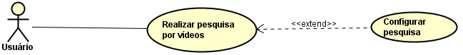

Atores:

|  |  |
| --- | --- |
| Usuário | Realiza a pesquisa por vídeos utilizando palavras-chave e obtém o resultado da pesquisa |

Prioridade:

Importante

Requisitos não funcionais associados:

Desempenho – o Usuário espera a resposta da pesquisa realizada em até 10 segundos

Pré-condições:

* O Usuário deverá informar uma breve descrição ou o conteúdo sobre vídeos a ser pesquisado no campo de pesquisa do site.

Pós-condições:

* Os resultados da pesquisa (os vídeos relacionados) são exibidos para o Usuário.

Fluxo de eventos principal:

1. O sistema pesquisa na internet por vídeos que possuam descrição, assunto ou palavras-chave semelhantes às que foram fornecidas pelo Usuário.
2. O sistema ordena os vídeos por relevância e o resultado da pesquisa é exibido ao Usuário
3. (Opcional) O Usuário poderá optar por configurar a pesquisa por vídeos, exibindo apenas vídeos com determinada duração, com uma data específica de publicação, com qualidade específica e de apenas determinadas fontes (varia de acordo com o local da pesquisa).

Fluxo de Exceção 1)

Aplicável ao fluxo principal.

No passo 1, caso o sistema não encontre nenhum resultado para a pesquisa realizada, a seguinte mensagem de erro será mostrada: “Sua pesquisa não encontrou nenhum vídeo correspondente”.

**CDU 004** – Realizar pesquisa por lugares

Funcionalidade responsável por pesquisar lugares com a descrição fornecida pelo Usuário.

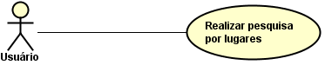

Atores:

|  |  |
| --- | --- |
| Usuário | Realiza a pesquisa por lugares e obtém o resultado da pesquisa através do Google Maps |

Prioridade:

Desejável

Requisitos não funcionais associados:

Desempenho – o Usuário espera a resposta da pesquisa realizada em até 10 segundos

Pré-condições:

* O Usuário deverá informar uma breve descrição ou o endereço a ser pesquisado no campo de pesquisa do site.

Pós-condições:

* O resultado da pesquisa (local/locais) são exibidos para o Usuário.

Fluxo de eventos principal:

1. O sistema utiliza o Google Maps para realizar a pesquisa utilizando as palavras-chave informadas pelo Usuário.
2. O sistema ordena os resultados por relevância e o resultado da pesquisa é exibido ao Usuário através do Google Maps.

Fluxo de Exceção 1)

Aplicável ao fluxo principal.

No passo 1, caso o sistema não encontre nenhum resultado para a pesquisa realizada, a seguinte mensagem de erro será mostrada: “Não foi possível encontrar ‘nome das palavras-chave inseridas no campo de pesquisa’ ”.

2ª questão) Considere o diagrama de casos de uso a seguir, produzido com uma ferramenta CASE baseada na notação da Unified Modeling Language.

Resposta: Letra B. Pode ser adicionar Dependências aos casos de uso para especificar ordem temporal das execuções dos mesmos, por exemplo: o coordenador de curso Autorizar matrícula de aluno depende da efetuação da matrícula pelo Aluno.

3ª questão) Considere o exemplo do Sistema de Controle de Sessões de Cinema fornecido em *http://www.ifc-camboriu.edu.br/~catia/TSI14/resolucaoExercicio.pdf* Faça: a descrição textual do CDU Manter Sessões de Filme com o template usado em sala de aula.

**CDU CINE003** – Manter Sessões de Filme

Funcionalidade responsável por gerenciar o cadastro de sessões de filmes do cinema, definindo quais filmes serão exibidos em quais salas e em quais horários.

Atores:

|  |  |
| --- | --- |
| Funcionário | Define quais filmes irão ser exibidos em determinadas salas e em quais horários, montando a grade de exibição dos filmes |

Prioridade:

Essencial

Requisitos não-funcionais associados:

Não possui

Pré-condições:

* O sistema deve possuir pelo menos um filme cadastrado para exibição
* O sistema deve possuir pelo menos uma sala de exibição cadastrada

Pós-condições:

* Os horários e salas em que cada filme será exibido são definidos e a grade de exibição montada.

Fluxo de eventos principal:

1. O funcionário seleciona a opção de “Manter sessões de filmes” no menu principal do sistema
2. O sistema exibe os filmes e salas cadastradas
3. O funcionário escolhe um filme para ser gerenciado
4. O sistema exibe informações gerais do filme (título, descrição, faixa etária, duração) e informações sobre alocações existentes em salas e horários.
5. O funcionário escolhe a opção “Definir Sala e horário para exibição”
6. O sistema exibe em formato de planilha as salas e os filmes alocados em seus respectivos horários
7. O funcionário seleciona uma ou mais salas e escolhe um intervalo de tempo para a exibição em cada sala (abrange inclusão, remoção e mudança de horários), considerando duração, tempo para exibição do trailer e tempo para limpeza e organização da sala
8. O sistema exibe as informações das alterações a serem realizadas e exibe a mensagem “Você confirma as alterações na grade de exibição?”
9. O funcionário seleciona a opção “Sim”
10. O sistema exibe uma mensagem de notificação “Alterações realizadas com sucesso” e volta ao menu principal

Fluxo de Exceção 1)

Aplicável ao fluxo principal.

No passo 7, caso o sistema detecte que já existe uma sala e horário alocados para outro filme na mesma sala e horário escolhidos, o sistema informa uma mensagem de erro “Um outro filme já está escalado para este horário e sala. Por favor, remova o horário e sala do filme anterior ou escolha um outro horário ou sala para este filme.”

4ª questão) Construa um modelo de casos de uso em UML representando as funcionalidades oferecidas pelo WhatsApp. Escolha um CDU e documente textualmente com o template usado em sala de aula.

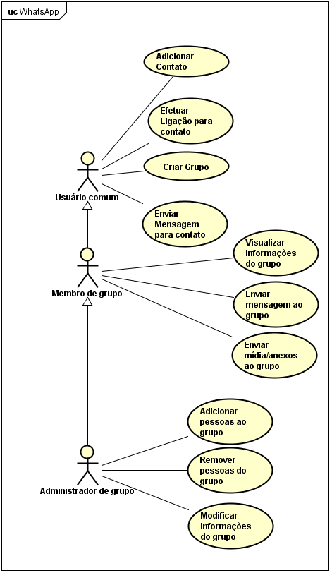

**CDU WHAPP006** – Enviar Mensagem ao Grupo

Funcionalidade responsável por enviar mensagem à um grupo existente no WhatsApp

Atores:

|  |  |
| --- | --- |
| Membro de grupo | Membro de grupo tem autorização para enviar mensagem aos grupos em que está incluso |

Prioridade:

Essencial

Requisitos não-funcionais associados:

Segurança – A mensagem deve chegar ao grupo destinado de forma segura, utilizando criptografia

Desempenho – A mensagem deve ser enviada, considerando que há acesso à Internet, em até 10 segundos.

Pré-condições:

* O usuário deverá estar incluso no grupo em que deseja enviar a mensagem

Pós-condições:

* O sistema deverá exibir no chat (conversa) do grupo a mensagem enviada pelo membro

Fluxo de eventos principal:

1. O Membro de grupo aciona a aplicação e escolhe a aba Chats(Conversas)
2. O sistema exibe a lista de grupos em que o Membro está incluso
3. O Membro de grupo seleciona um dos grupos em que está incluso no qual deseja enviar mensagem
4. O sistema exibe o histórico de mensagens do grupo e a caixa de texto para redigir mensagens a serem enviadas
5. O Membro digita a mensagem na caixa de texto e pressiona o botão “Enviar”
6. O sistema envia a mensagem ao servidor e atualiza o chat(Conversa), incluindo a mensagem enviada

Fluxo de Exceção 1)

Aplicável ao fluxo principal.

No passo 5, caso o sistema detecte que não há acesso à internet, exibe um ícone o qual significa que na próxima conexão à internet a mensagem será enviada.